

MC-ZFS太阳总辐射传感器
产品使用手册

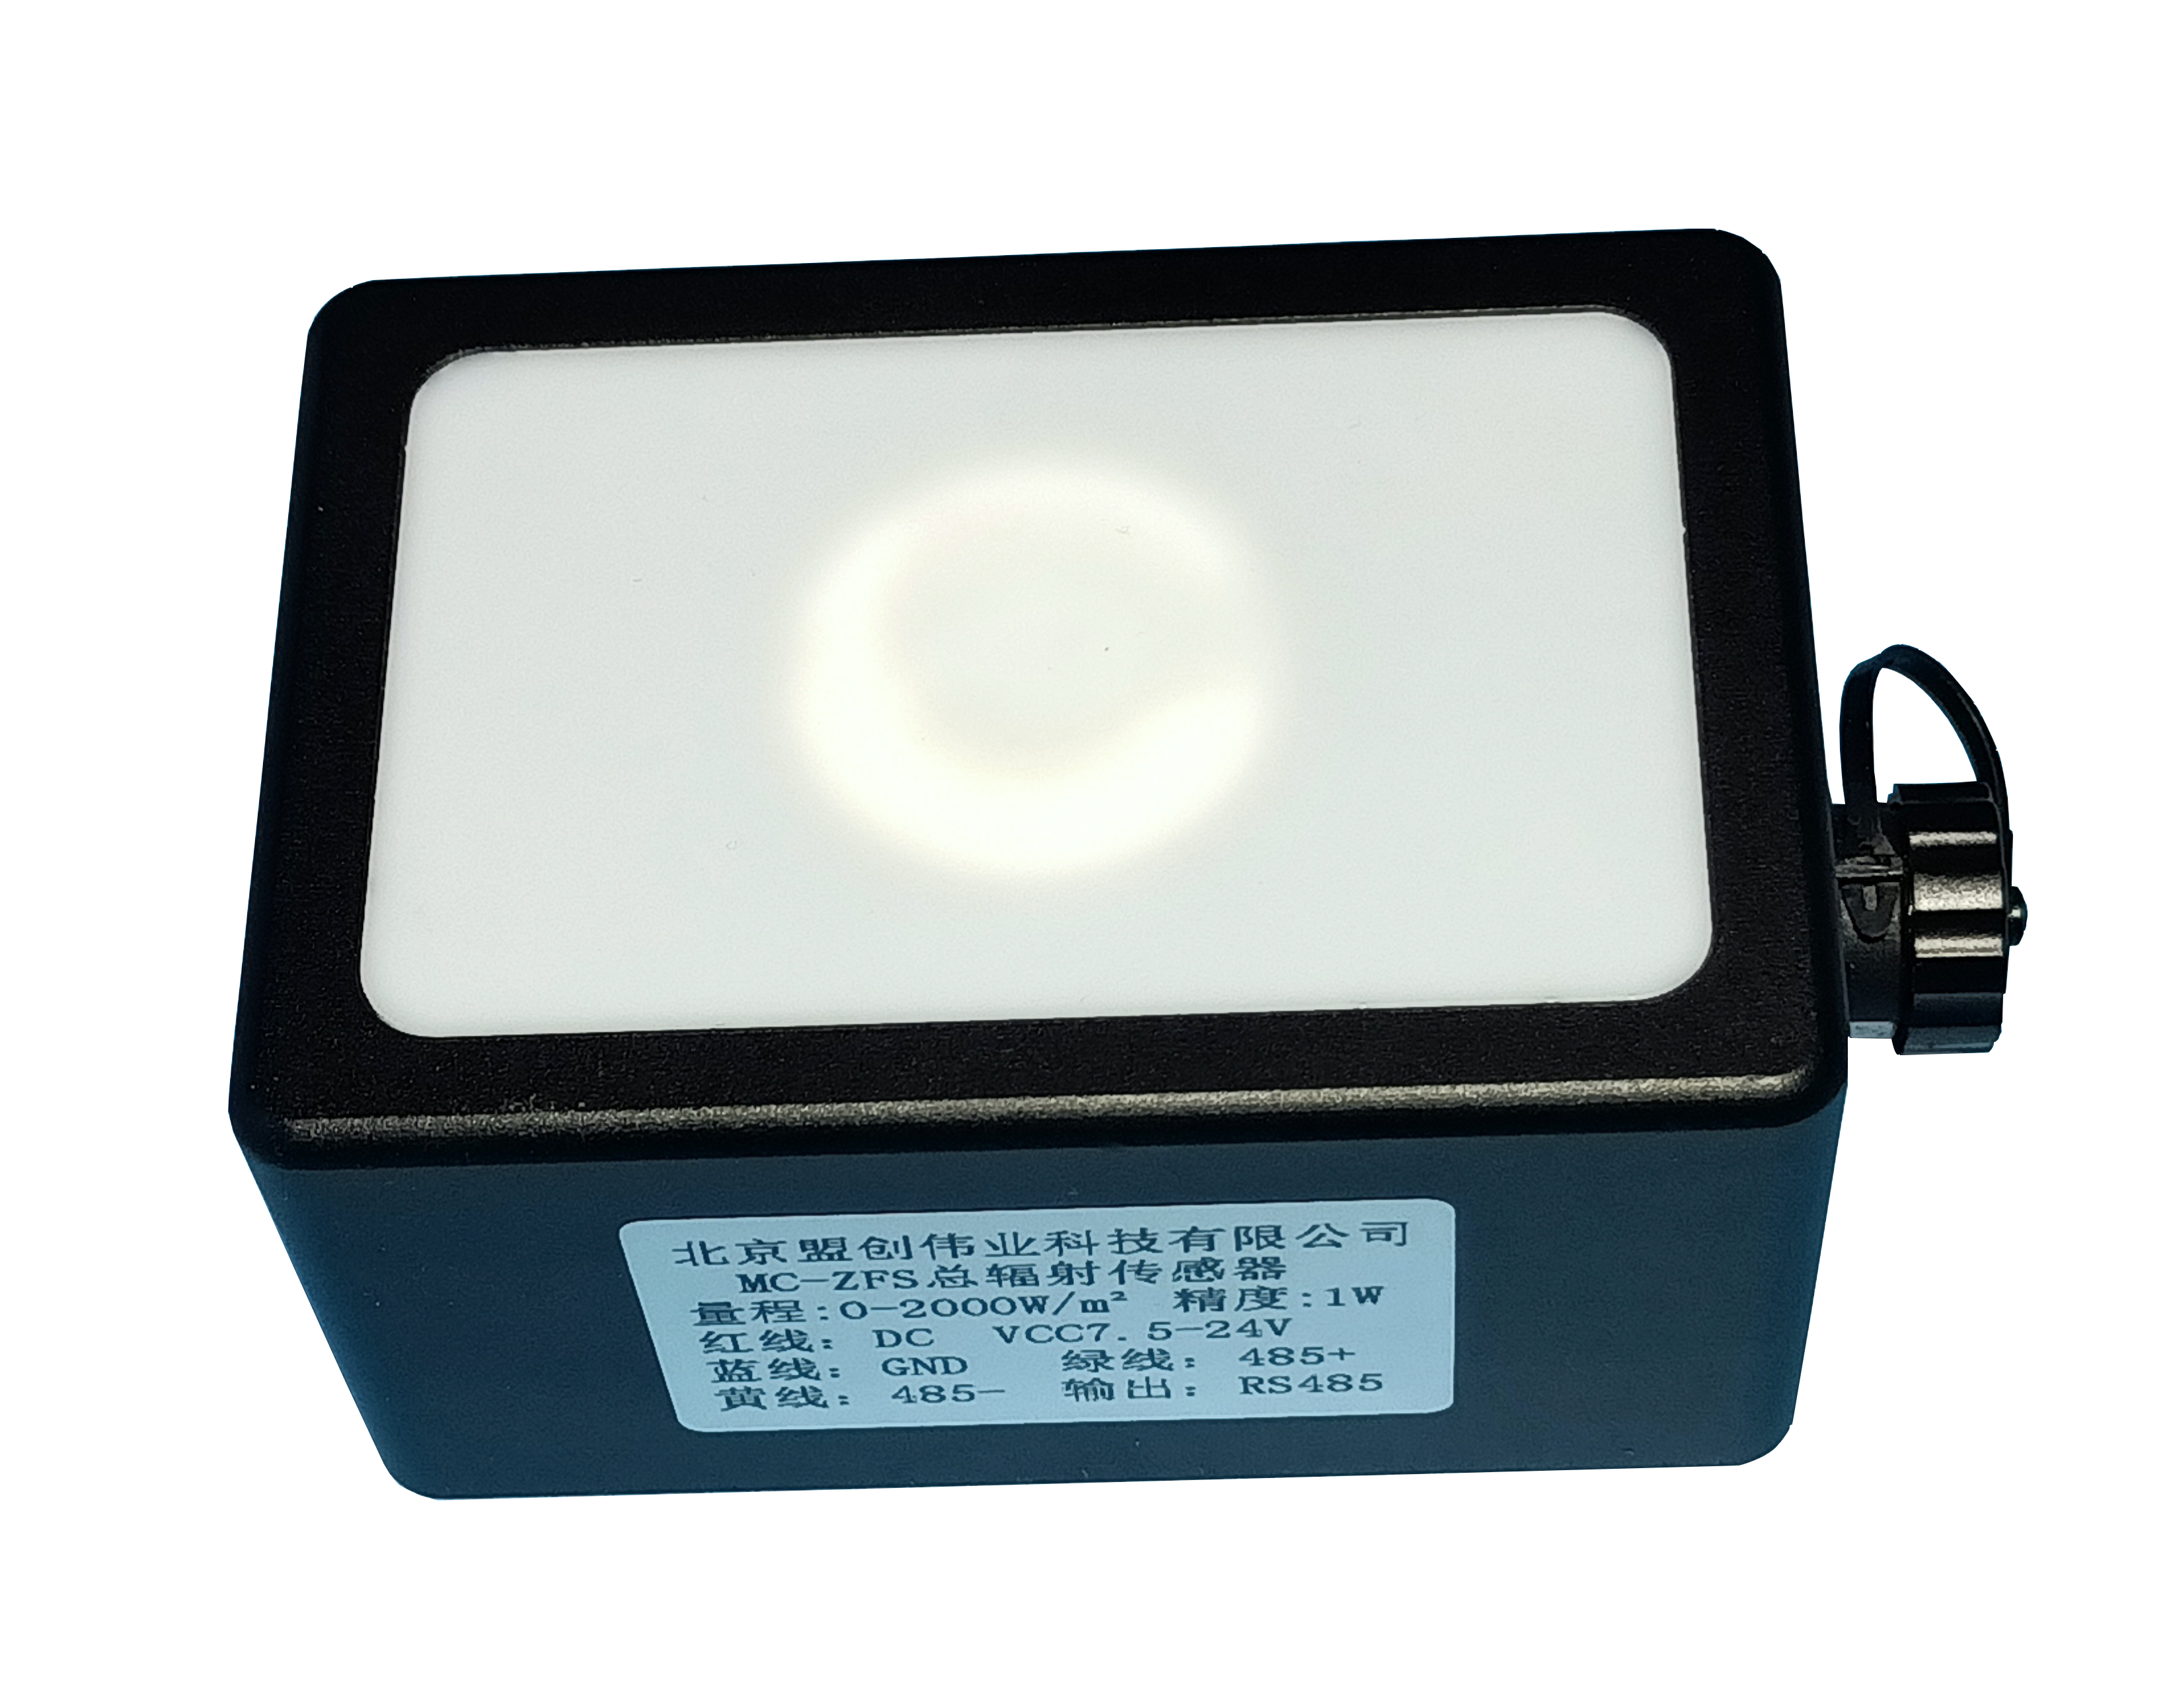
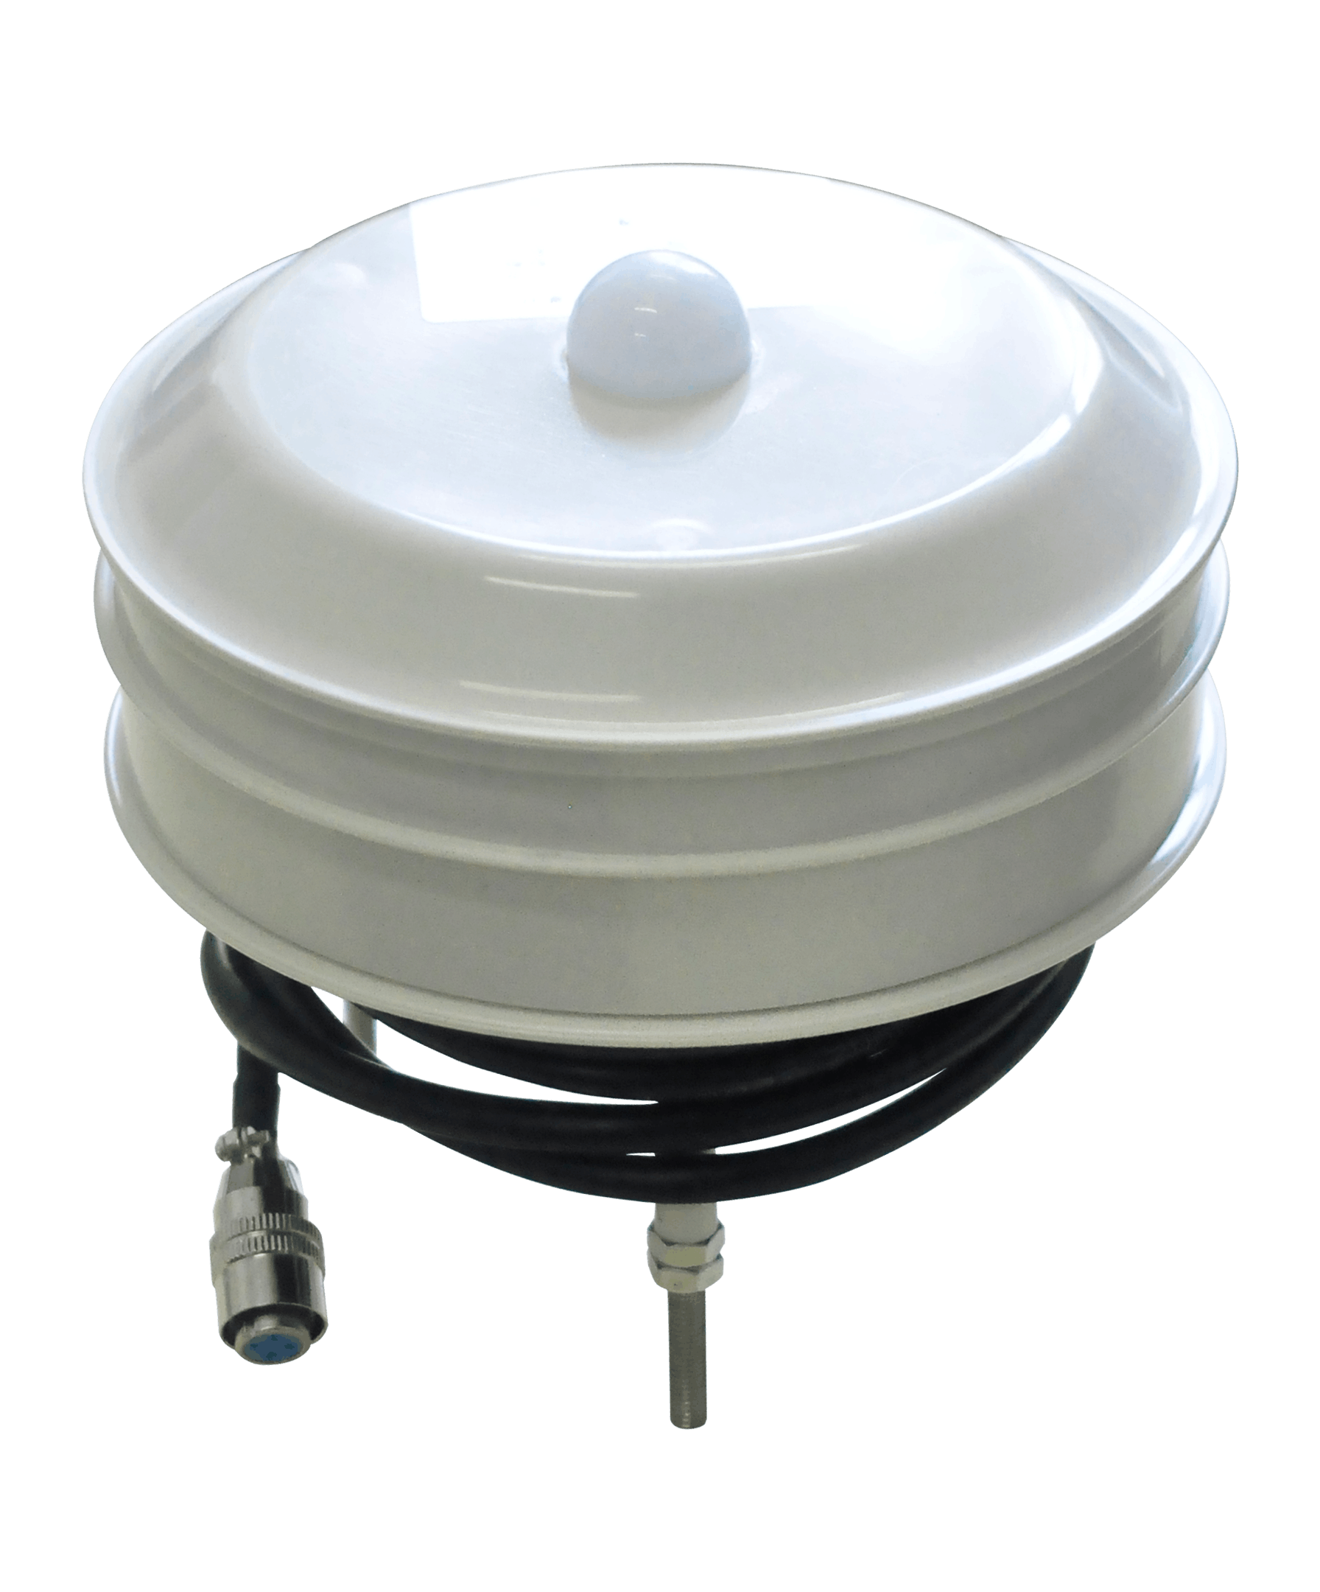

北京盟创伟业科技有限公司
本公司郑重承诺：凡是采购我公司传感器的用户，我公司提供免
费一对一的技术支持（接线方法、数据解析、维护保养等知识），直至用户掌握使用。

1 | 产品概述

MC-ZFS太阳总辐射传感器采用硅光电子原理来测量光谱范围在300～1100nm的太阳和天空向下的辐射，可广泛应用于太阳观测、农业、气象和水文研究等领域。该传感器核心部件硅光二极管传感器与精密放大器均采用美国进口，传感器标定完全在自然太阳光谱下标定，是目前国内光电辐射表测量精度最高稳定性最好的总辐射传感器。

2 | 产品特点

1、采用进口传感器设计，测量更加精确可靠
2、性价比超高，宽电压设计
3、数字线性化修正 ，高精度、高稳定性
4、采用真实太阳光标定，使光源影响最小
5、安装灵活，使用方便
6、体积小、重量轻、抗震动
7、可做成多种外形，方便不同客户的需求

3 | 适用范围

广泛应用于气象站、农业、林业、温室大棚、养殖、建筑，实验室、城市照明等需要监测光照强度的领域。

4 | 技术说明

光谱范围： 300～1100nm
测量范围： 0～2000W/m²
灵 敏 度： 7～14μV/W•m-2
精 确 度： ＜±5%，通常为±3%
分 辨 率： 1 W/m²
输出形式： 0.4～2.0V，4～20mA（供电DC12V），MODBUS485
响应时间： 30ms(95%)
长期稳定性： ＜2%/年
传感器类型： 硅光二极管
余弦响应： ±4%（75°天顶角时），±1%（45°天顶角时）
温度响应： ＜1%（5～40℃时）
温度灵敏度： ＜1%（5～40℃时
工作环境: 温度-40～55℃,湿度≤100％RH
线缆等级： 额定电压:300v,温度等级:80℃
产品重量： 300g

5 | 使用方法

MC-ZFS太阳总辐射传感器可接入各种远程数据采集模块等设备。
接线说明：
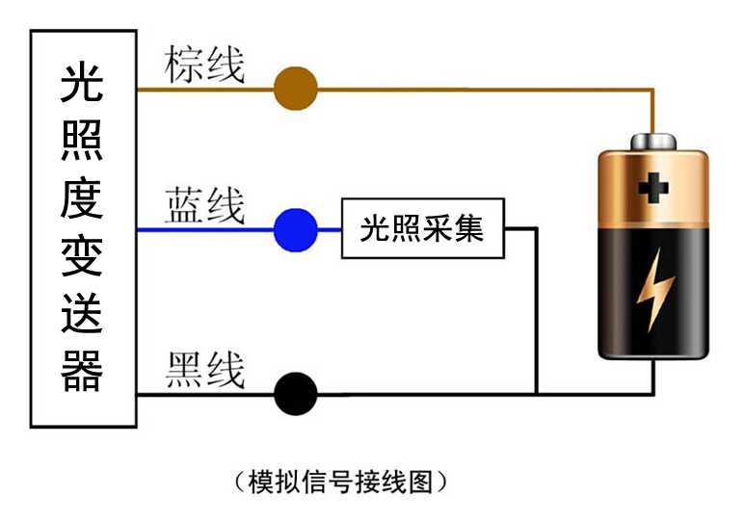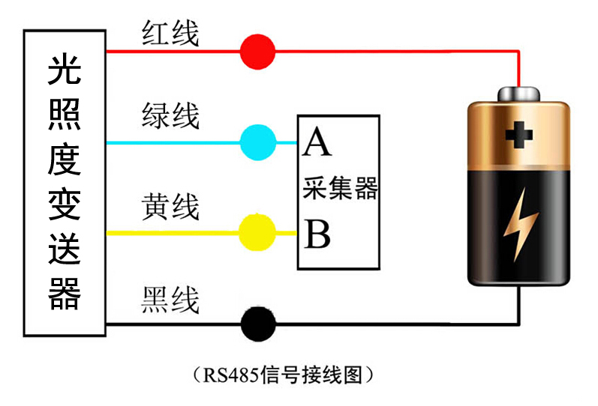

注意：接线时一定要小心，如果电源电压过高或极性接反，将造成传感器的永久性损坏
6 | 产品外形

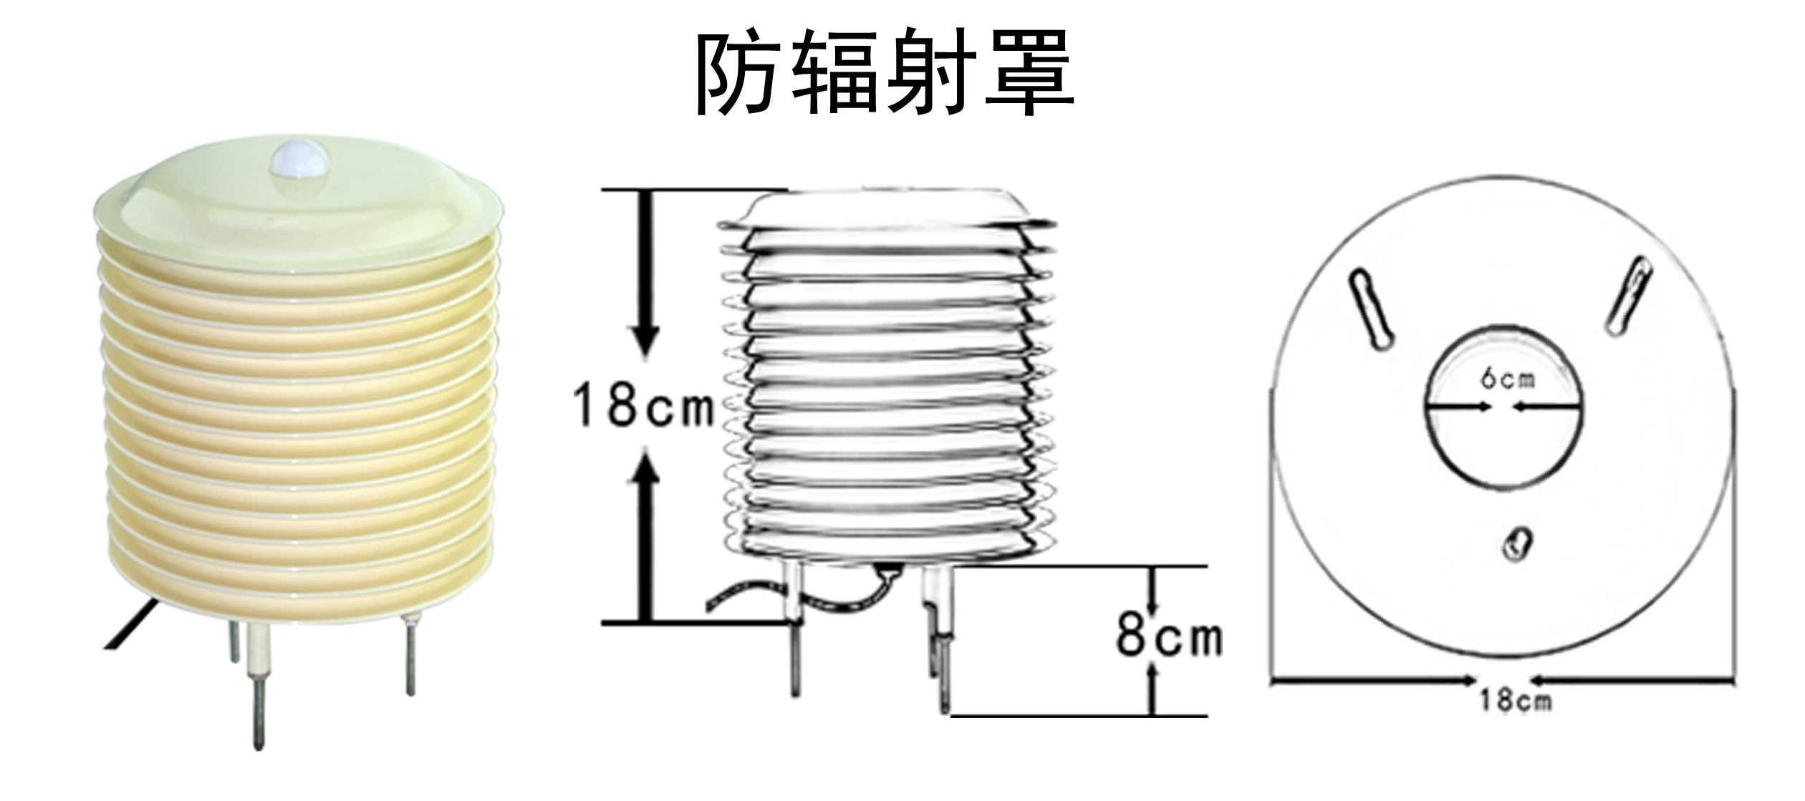

7 | 数据解析方法
总辐射RS485报文
修改地址
10功能码写地址指令：00 10 80 00 00 01 02 00（新地址）（校验位低）（校验位高）

查询传感器（地址为01）的总辐射数据。
地址 | 功能码 | 起始寄存器地址高 | 起始寄存器地址低 | 寄存器长度高 | 寄存器长度 | 校验位低 | 校验位高
01 | 03 | 00 | 6B | 00 | 01 | F5 | D6
若传感器接收正确回复以下数据。
地址 | 功能码 | 数据长度 | 寄存器6B数据高 | 寄存器6B数据低 | 校验位低 | 校验位高
01 | 03 | 02 | 02 | 6A | 39 | 0B
总辐射
单位：w/m2
以上数据表示：总辐射02X6A=618w/m2（读出值为实际值）

8 | 使用上的注意事项

1、当收到产品时请检查包装是否完好，并核对变送器型号和规格是否相符；
2、安装处应远离化学腐蚀环境；
3、变送器及导线应远离高压电、热源等；
4、变送器属于精密仪器，应存放在干燥通风常温的室内环境；
5、传感器属于精密器件，用户在使用时请不要自行拆解，以免造成产品损坏

本产品保修期为一年。从发货之日起十二个月内，因传感器质量问题（非人为损坏）而引起的故障，本公司负责免费维修或更换，超过保修期后只收成本费。
——————————————————————————————————————————————

地址：北京市昌平区回龙观镇龙祥制版集团院内二号院三号楼206
联系人： 宋学文 13910526419 （微信同号 ）
电话：010-57280107 57895136 56244957
传真：010-56545419 企业QQ：949219322



网址：www.sul2100.cn 电子邮件：bj6213@126.com

